# Groupe A

# A1. Liste des stagiaires

|  |  |
| --- | --- |
| Nom | Fonction |
| Ikram El Aissaoui | Tuteur |
| Soukaina Hnin | Rapporteur |
| Ahmed chaarou | Apprenant |
| Mouad kebyani | Apprenant |
| Yassine laz aar | Apprenant |

## Présence

|  |  |
| --- | --- |
| Date séance | Absents |
| 11/09/2019 | - |
| 12/09/2019 | - |
| 13/09/2019 | - |

# A2. Affectation des tâches

|  |  |
| --- | --- |
| Nom | Tâche |
| Yassine laz aar | A11. Recherche documentaire +il a écrit la définition sur le tableau |
| Ikram el aissaoui | A12.Lecture et choix des tuteur |
| Mouad kebyani | A13.Explication + il a écrit les définitions sur le cahier |
| Ahmed chaarou | A14.Orientation du formateur + il a écrit les définitions sur le cahier |

# A10. Description de projet

## Nom de projet : Définition de la programmation

La programmation est l’écriture d’un algorithme par un langage de programmation.

L’algorithme est une séquence d’instruction compréhensible par l’ordinateur.

# A11. Recherche documentaire

## Les liens de documents

<https://lesdefinitions.fr/>

<https://fr.wikipedia.org/w/index.php?title=Programmation_informatique&oldid=158724312>

<https://ams1-ib.adnxs.com/click?iO_ErBdD7D-I78SsF0PsPwAAAIDC9RBAiO_ErBdD7D-I78SsF0PsPyKdpHssyjUOKqmjzLE_5STMOHhdAAAAABU3agDJDAAAyQwAAAIAAACU1IsKLqMOAAAAAABVU0QARVVSACwBWALyYwAAAAAGAQICAAAAAKoACic35wAAAAA./bcr=AAAAAAAA8D8=/cnd=%21uxbM9AjfmMoGENKn7BcYrsY6IAQoADGamZmZmZnpPzoJQU1TMTozOTk0QIMSSep4zEBl_Ow_UQAAAAAAAAAAWQAAAAAAAAAAYQAAAAAAAAAAaQAAAAAAAAAAcQAAAAAAAAAAeAA./cca=MzI3MyNBTVMxOjM5OTQ=/bn=88765/clickenc=https%3A%2F%2Fwww.ccmbenchmark.com%2Fformation%2Fcatalogue%3Futm_source%3Dlinternaute%26utm_medium%3Dcpc%26utm_campaign%3DcatalogueFormations2020_free-inventaire>

# A12. Lecture et choix de tuteur :

## Définition de la programmation :

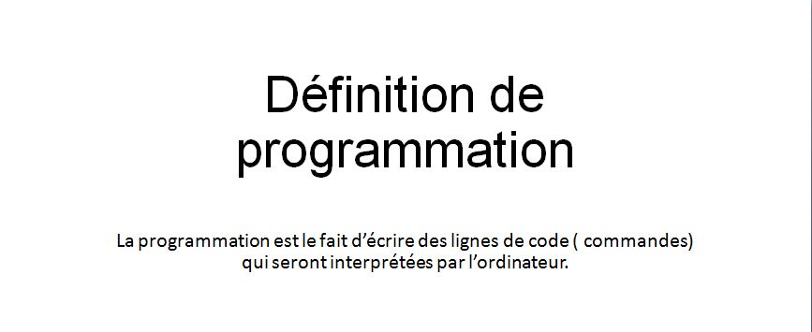

## Les étapes de criation d’un programme :

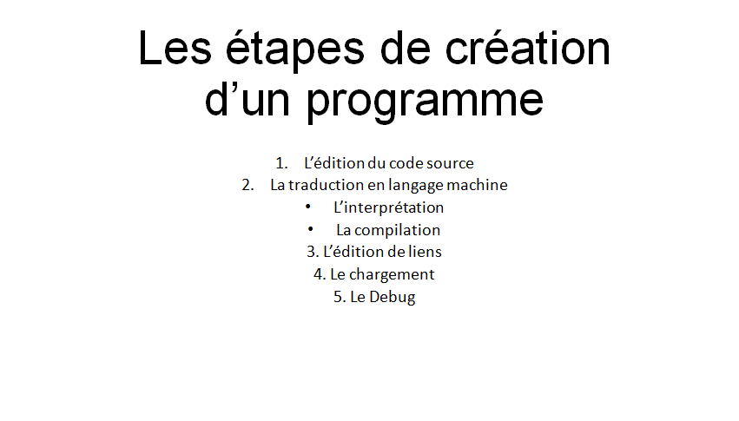

## Les mots clés :

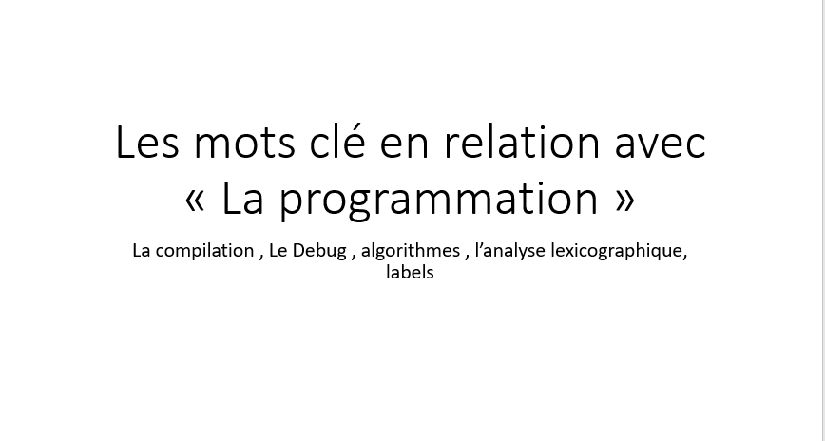

# A13. Explication de la présentation

## Schéma des étapes de création d’un programme

Le Debug

Le chargement

L’édition de liens

La traduction en langage machine

L’édition du code source

## Classification :

1. Algorithmes
2. La compilation
3. Le Debug
4. Labels
5. L’analyse lexicographique

# A14. Orientation du formateur

## Définition :

* La programmation est l’écriture d’un algorithme par un langage de programmation.
* L’algorithme est une séquence d’instruction compréhensible par l’ordinateur.

## L’algorithme :

* L’algorithme
* Ecrire
* Taches
* Traitement

## Programmation :

* Langage informatique
* Compiler
* **Programme**
* Application
* Logiciel
* Codage
* Code source

## En relation avec la programmation:

* **L’analyse**